**INFORME PANORAMICO**

NOMBRE : **MARILY ESPINOZA JARAMILLO**

EDAD : 28 AÑOS

CODIGO : 001938

REFERENTE :

FECHA : 01/08/22

A la evaluación de la Radiografía Panorámica, se observa:

* Mineralización bilateral del ligamento estilohioideo.
* Neumatización alveolar de ambos senos maxilares.
* Pieza 18 en posición ectópica.
* Pieza 28 retenida en posición distoangular. Segmento apical proyectado sobre el seno maxilar izquierdo.
* Pieza 38 impactada y en posición vertical. Segmento apical próximo al conducto dentario inferior adyacente.
* Ausencia de piezas 24 y 45.
* Pieza 21 material radiopaco en cara libre.
* Pieza 26 restauración coronaria y obturacion de conductos radiculares.
* Piezas 13, 34, 42, 43 y 44 giroversadas.
* Trabeculado óseo de características normales.

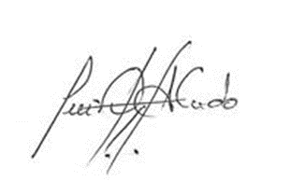

Atentamente:

CD. Luis Díaz Alvarado

Especialista en Radiología oral y Maxilofacial

COP 13883 RNE 0099